Выбирая место своей будущей работы, нужно учесть многое.
Социологическая группа «КадрЫ» провела исследование среди 3000 человек, работающих на предприятиях областного центра. Целью исследования было изучение факторов, влияющих на решение людей о смене работы.
Изучите диаграммы, обобщающие результаты исследования.

- Запишите факторы, которые влияют как на решение сменить, так и на решение сохранить место работы. Расположите эти факторы по мере убывания их влияния на решение.

 | → |  | →

- Найдите факторы, которым люди, желающие и не желающие менять работу, уделяют разное внимание. Заполните пропуски в описании результатов исследования.
Только 0,8% опрошенных, не желающих менять работу, отметили в качестве фактора, повлиявшего на решение, что работа не утомительная и не связана со стрессами. В то же время постоянные стрессы, физическая или моральная усталость повлияли на решение сменить место работы для _____% опрошенных.
Более 8% опрошенных, желающих сменить место работы, и менее 1% не желающих этого делать называют в качестве фактора, повлиявшего на решение, _______________________________________________________________________________. В то же время люди, желающие сменить место работы реже других факторов, повлиявших на решение, называют ______________________________________________________________,
который был определяющим для 9,3% тех, кто не хочет менять работу.
Наконец, люди, не желающие больше работать на своем прежнем месте, ни разу не назвали в качестве фактора, повлиявшего на их решение, фактор, названный 6 % работников, не желающих менять место работы: ________________________________________________.

Диаграммы из отчета социологической группы «КадрЫ»

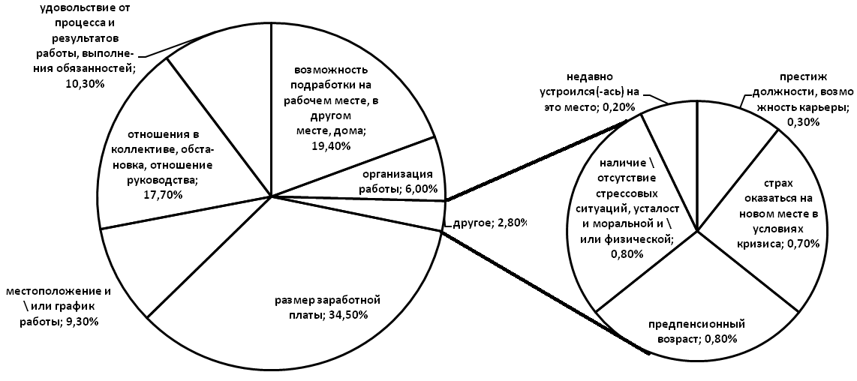
Рисунок 1. Распределение ответов о факторах, повлиявших на решение
не менять место работы в ближайшее время.

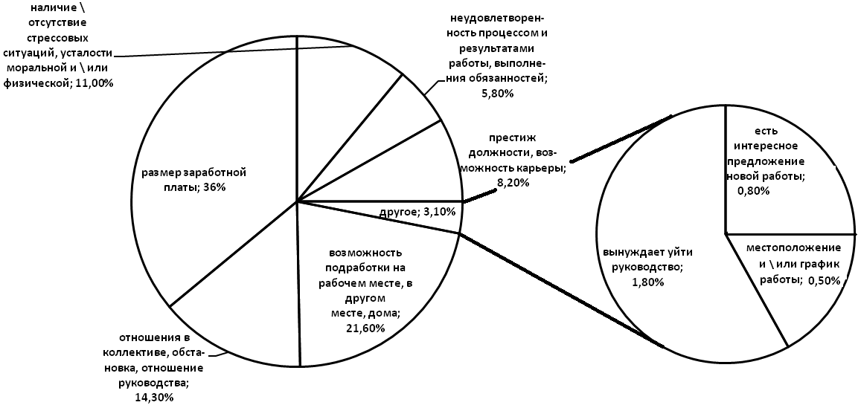

Рисунок 2. Распределение ответов о факторах, повлиявших на решение
сменить место работы в ближайшее время.

Инструмент проверки
1.
Размер заработной платы | → | Возможность  подработки… | → | Отношение в коллективе, обстановка, отношение руководства

2.
Только 0,8% опрошенных, не желающих менять работу, отметили в качестве фактора, повлиявшего на решение, что работа не утомительная и не связана со стрессами. В то же время постоянные стрессы, физическая или моральная усталость являются причиной решения сменить место работы для 11,0 % опрошенных.
Более 8% опрошенных, желающих сменить место работы, и менее 1% не желающих этого делать называют в качестве фактора, повлиявшего на решение, престиж (занимаемой) должности, возможность карьерного роста / карьеры.
В то же время люди, желающие сменить место работы реже других факторов, повлиявших на решение, называют местоположение [предприятия] и/или график работы,
который был определяющим для 9,3% тех, кто не хочет менять работу.
Наконец, люди, не желающие больше работать на своем прежнем месте, ни разу не назвали в качестве фактора, повлиявшего на их решение, фактор, названный 6 % работников, не желающих менять место работы: «Организация работы».

1.
За каждый фактор 1 балл
Максимально 3 балла
За верную последовательность 1 балл
2.
За каждый верно заполненный пропуск 2 балла
Максимально 8 баллов
Максимальный балл 12 баллов

